

Aktuellt från The Packaging Arena
12-03-06

Helén Williams får pris för sin forskning
Vi vill skicka ett stort grattis till Helén Williams vid Karlstads universitet som har tilldelats årets Kompetensutvecklingspris på 500 000 kr från Stiftelsen Gunnar Sundblads Forskningsfond. Helén får priset för sin forskning om matspillets skadliga miljöpåverkan.

Det blir Australien nästa för Helén och hennes familj där Helén ska ingå i ett ledande forskarteam som ska utveckla lösningar för framtidens förpackningar.

Priset kommer att delas ut av H.K.H. Prins Carl Philip den 17 april vid Skogsnäringsveckan i Stockholm.

Stort grattis Helén!
Läs mer här!
(kau.se)

Anna Maria Corazza Bildt om matsvinn i Dagens Industri
Anna Maria Corazza Bildt tar upp problemet med matsvinnet i Dagens Industri Debatt. Ett område som Helén Williams vid Karlstad universitet och The Packaging Arena länge lyft som vår tids stora utmaning och möjlighet när det kommer till förpackningar.

Det känns glädjande tycker vi att se ämnet lyftas upp av en så inflytelserik person som Anna Maria Corazza Bildt.

Läs artikeln i di.se här!
(Sök i Debatt: Matsvinnet är oacceptabelt)

Ställ ut med oss på Scanpack 2012!
Som medlem i The Packaging Arena har du i år möjlighet att ställa ut på Skandinaviens största förpackningsmässa tillsammans med oss. Scanpack 2012 hålls i Göteborg på Svenska Mässan mellan den 23-26 oktober. Förra Scanpack hölls 2009 och lockade nära nog 15 000 nationella och internationella deltagare. Vill du bli en av dessa i år?
Läs mer om Scanpack 2012 här!

Vi har bokat en gemensam monteryta på Packaging Innovation Centre, en mycket inspirerande och uppmärksammad plats på mässan. I anslutning till montern kommer vi även fylla en vägg med förpackningar från vårt internationella förpackningsgalleri som idag finns i Karlstad.

Är du medlem och intresserad av vårt erbjudande med gemensam monter hör du av dig så snart som möjligt till Madelene Breiling, The Packaging Arena.

Telefon: 054-203880
E-post: madelene.breiling@packagingarena.com

NERO-träff om ” Employer branding” - Att skapa och kommunicera den attraktiva arbetsplatsen. OBS! Endast ett fåtal platser kvar.
Varför skulle de allra bästa vilja jobba just hos er? Känner man till er och vet man hur ni är som arbetsgivare? Har ni en ambition att arbeta mer strukturerat med employer branding?

Till den fjärde nätverksträffen inom NERO kommer Linus Holmgren, till vardags VD och senior rådgivare på employer brandingbyrån Talent Talk. Linus har lång erfarenhet av att hjälpa både företag, myndigheter, kommuner och branscher att kommunicera ett sanningsenligt och attraktivt employer brand.
I sin föreläsning kommer Linus att ge både inspiration och exempel, konkreta verktyg och modeller för ert arbete med att attrahera och engagera rätt medarbetare.

Pris: Gratis för medlemmar i The Packaging Arena, The Paper Province, Compare och Stål & Verkstad. För övriga deltagare kostar det 250 kr.

När: 7 mars, start kl 14.30
Plats: BEST WESTERN Hotel Savoy, Västra Torggatan 1, 652 25 Karlstad

Välkommen med din anmälan till Monica Brandelius;
Telefon: 0705-666442
E-post: m.brandelius@paperprovince.com

Sveriges största praktikbank - 22 mars, Karlstad CCC
Ingen kan göra allt, men alla kan göra något. Det hoppas vi att du och ditt företag vill visa den 22 mars på Karlstad CCC. Då arrangeras Sveriges största praktikbank – en unik mötesplats för värmländska företag och arbetssökande ungdomar.

Målet är att locka 1 000 ungdomar och 500 företagare till en gigantisk speeddejting i syfte att skapa praktikplatser som bäddar för nya värmländska jobb.
Under dagen genomför du och ditt företag ett antal korta intervjuer med deltagarna. Samtidigt bidrar ni till värmländsk optimism och visar arbetssökande ungdomar att det finns en framtid i Värmland. För det gör det.

Anmäl dig på praktikbanken@swedbank.se eller tfn 054-19 80 50.

Sveriges största praktikbank arrangeras av Swedbank, Arbetsförmedlingen och Region Värmland. Handelskammaren Värmland, Företagarna, The Packaging Arena, The Paper Province, Stål & Verkstad och Compare är samarbetsparter. Läs mer på:

www.facebook.com/praktikbanken
Ta en titt på dagordningen!

Miljödiplomera ditt företag via Karlstads kommun
Miljödiplomering är ett miljöledningssystem för små och medelstora verksamheter. Det ger dig ett användbart marknadsföringsverktyg som kan leda till ökad konkurrenskraft. Samtidigt får du möjlighet att minska verksamhetens miljöpåverkan och tjäna pengar genom att spara energi.

Karlstads kommun ger små och medelstora företag och verksamheter i kommunen möjlighet att delta i utbildning och diplomering.
Nästa omgång av miljödiplomeringen startar den 20 mars. Anmäl ditt företag nu! Läs mer om vad det kostar och om hur diplomeringen fungerar här!

Löfbergs Lila medlem i Hagainitiativet
Löfbergs Lila har gått med i nätverket Hagainitiativet som är ett nätverk bestående av företag från olika branscher som verkar för ett lönsamt näringsliv med minimal klimatpåverkan.

- Hållbarhetsarbete är en viktig del av vårt företagsansvar och något vi arbetat med under lång tid. Det handlar dels om att göra gott, dels om att erbjuda en produkt som attraherar våra konsumenter. Hagainitiativet ger oss möjlighet att bidra med vår kunskap samtidigt som vi får lära av tio andra välkända bolag med starkt klimatfokus. Det är naturligtvis oerhört stimulerande, säger Lars Appelqvist, vd på Löfbergs Lila.

De andra bolagen i nätverket är Axfood, Coca-Cola Enterprises Sverige, Fortum Värme, JM, Lantmännen, Procter & Gamble Sverige, Scan, Svenska Statoil, Stena Metall samt Vasakronan.
www.hagainitiativet.se

Härligt reportage om Skoghalls Bruk
Vi tycker det är kul att ett av reportagen i årets årsredovisning från Stora Enso handlar om Skoghalls Bruk. Ett härligt reportage där Vänern och miljön står i centrum. Se sid 6-11 i hållbarhetsredovisningen:

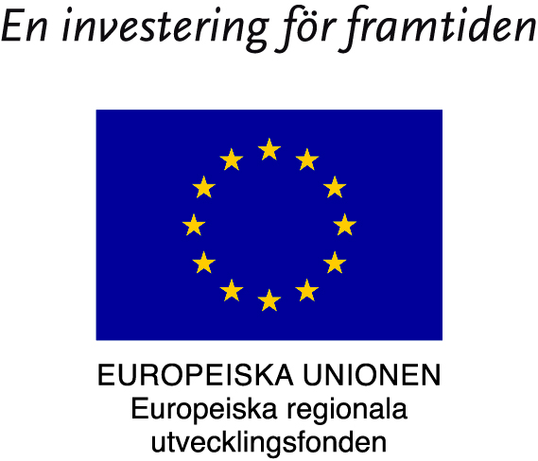
Klicka här för att läsa!

